TPI

Développement d’un site web de partage de projet

Table des matières

[Analyse préliminaire 5](#_Toc514138227)

[*Introduction* 5](#_Toc514138228)

[*Objectifs* 5](#_Toc514138229)

[*Planification initiale* 6](#_Toc514138230)

[Analyse / Conception 7](#_Toc514138231)

[*Concept* 7](#_Toc514138232)

[Analyse concurentielle 7](#_Toc514138233)

[Sourceforge 7](#_Toc514138234)

[Fosshub 7](#_Toc514138235)

[Launchpad 8](#_Toc514138236)

[En conclusion 8](#_Toc514138237)

[*Stratégie de test* 8](#_Toc514138238)

[Risques techniques 8](#_Toc514138239)

[*Planification* 9](#_Toc514138240)

[*Dossier de conception* 9](#_Toc514138241)

[Chois de l’OS 9](#_Toc514138242)

[Choix des logiciels 9](#_Toc514138243)

[Scenarios 12](#_Toc514138244)

[Maquettes 29](#_Toc514138245)

[Base de données 40](#_Toc514138246)

[Diagrammes de classe 42](#_Toc514138247)

[Réalisation 46](#_Toc514138248)

[*Dossier de réalisation* 46](#_Toc514138249)

[*Description des tests effectués* 49](#_Toc514138250)

[*Erreurs restantes* 49](#_Toc514138251)

[*Liste des documents fournis* 49](#_Toc514138252)

[Conclusions 49](#_Toc514138253)

[Annexes 50](#_Toc514138254)

[*Résumé du rapport du TPI / version succincte de la documentation* 50](#_Toc514138255)

[*Sources – Bibliographie* 50](#_Toc514138256)

[*Journal de travail* 50](#_Toc514138257)

[*Manuel d'Installation* 50](#_Toc514138258)

[*Manuel d'Utilisation* 50](#_Toc514138259)

[*Archives du projet* 50](#_Toc514138260)

# Analyse préliminaire

## *Introduction*

Pour la réalisation de mon TPI j’ai décidé de travailler dans le domaine web, car parmi tous les domaines dans l’informatique le web est un qui m’intéresse particulièrement après la programmation logicielle.

Pour approfondir mes connaissances dans ce domaine particulier j’ai donc décidé de réaliser ce site web qui permet de gérer le suivi d’un projet et de pouvoir télécharger plusieurs versions, avec un aspect communautaire basique.

## *Objectifs*

Réaliser un Site de gestion de versions de logiciels

* Connexion Utlisateurs
* Upload/Download De fichiers
* Administration
* Visualisation de projet avec tous leurs détails

## *C:\Users\Emmanuel.JANSSENS\Documents\EJS_TPI\Documentation\Images\Planification initiale.pngPlanification initiale*

*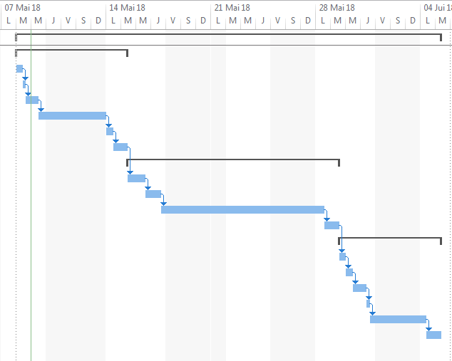*

# Analyse / Conception

## *Concept*

## Analyse concurentielle

Pour la bonne réalisation de ce projet je dois avoir une idée visuelle de comment mon site pourra fonctionner. Après avoir recherche plusieurs termes pour trouver des sites qui se rapprochent de mon projet j’ai pu sortir trois sites majeurs qui regroupent des fonctionnalités intéressante et réutilisable au niveau visuel, ergonomique, et technique.

Ces trois sites sont [SourceForge](https://sourceforge.net), [fosshub](https://fosshub.com) et [launchpad](https://launchpad.net).

### C:\Users\Emmanuel.JANSSENS\Documents\EJS_TPI\Documentation\Images\Logo site concurent\1455552686_logo-sourceforge.pngSourceforge

SourceForge est une communauté de développeur qui mettent à disposition leurs projet (Open Source) à d’autres utilisateurs, ainsi il est possible de contribuer au projet en aidant le créateur à tester son produit. De nombreuses fonctionnalités sont mis à disposition ainsi que l’inclusion d’un repository GIT.

Pour faire des demandes de fonctionnalités, résolution de bugs, support, et suivre la roadmap de l’application un système de ticket est mis à disposition. Des discussions sur le projet et un système de revue est aussi accessible

Les choses intéressantes à retenir de ce site est la structure de la page du projet, ce dernier contient ses propres onglets qui permettent d’accéder aux différentes fonctionnalités mis à disposition, ce qui facilite grandement le « voyage » dans le projet.

### C:\Users\Emmanuel.JANSSENS\Documents\EJS_TPI\Documentation\Images\Logo site concurent\fosshub-logo-min.pngFosshub

Fosshub est un site qui met à disposition des applications téléchargeable, fréquemment mis à jour il est possible de télécharger les dernières versions des logiciels à disposition

Contrairement à SourceForge il n’est pas possible de gérer ses propres projets ou upload une version de son application étant donnés que ce sont les développeurs du site qui choisissent quoi mettre sur le site.

Mais un aspect intéressant de ce site est le téléchargement en un clic, parmi toute les variétés de logiciels disponibles il lorsqu’on désire télécharger un logiciel il suffit de cliquer et de télécharger la version désirée.

L’aspect visuel et ergonomique du site est aussi très plaisant, pas de boutons superflu voir aucun.

### C:\Users\Emmanuel.JANSSENS\Documents\EJS_TPI\Documentation\Images\Logo site concurent\launchpad-logo-and-name.pngLaunchpad

Launchpad est un site qui se rapproche le plus de SourceForge, regroupant les mêmes fonctionnalités, bug cracking, Stockage de code, forum et revues.

Un des aspects qui le diffère de source forge est son aspect visuel, niveau ergonomique on trouve tout ce que l’on a besoin sans avoir à chercher partout dans le site, une page de projet à toute les fonctions nécessaires, accéder au code, aux discussion et le suivi du projet.

### En conclusion

Un site optimal pour mon projet serai d’obtenir un mix entre les différents sites, comme l’ergonomie de launchpad, l’aspect visuel de fosshub, et les fonctionnalités de SourceForge.

Il est évident que pas toutes les fonctionnalités seront reprises mais uniquement ceux dont j’ai besoin pour ce projet, je peux partir sur une idée d’implémentation future mais garder le strict minimum pour ce projet

## *Stratégie de test*

Pour chaque nouvelle fonction implémentée un test unitaire est effectué pour vérifier son bon fonctionnement, ensuite si aucun problème survient, la fonction sera entièrement intégrée dans le projet et un test d’intégration aura lieu pour confirmer les bonnes relations avec les autres composants.

## Risques techniques

Le concept d’upload et de download de fichier sur un site web est un concept assez nouveau dans le développement pour moi. Je me servirai du site de w3schools principalement et d’autres forums connu comme StackOverflow ou OpenClassroom pour trouver des solutions adéquates pour mon projet.

Après avoir effectué des recherches sur internet particulièrement sur des sites comme StackOverflow j’ai pu déduire que les fichiers seront stockés sur le serveur physique et le chemin d’accès dans la base de donnée. Cela semblais bien évident mais une confirmation est nécessaire.

De même pour la description des projets uploadé par les utilisateurs, ces sections peuvent au moins prendre une page A4 et stocker tout ce texte dans la base de donnée n’est pas très optimal. Un fichier texte sera donc stocké sur le serveur et son chemin d’accès dans la base de données. Pour ce projet le contenu sera purement du texte mais avec cette méthode il sera possible dans le futur de mettre une mise en page HTML pour ces sections.

Toute cette procédure peut être appliqué pour les forums aussi, mais pour garder la difficulté à un niveau considérable les posts de forums seront stocké sur la base de donnée même avec une limitation du nombre de caractères.

## *Planification*

## *Dossier de conception*

### C:\Users\Emmanuel.JANSSENS\Documents\EJS_TPI\Documentation\Images\Logo site concurent\microsoft-windows-7-logo-577E4A6AD2-seeklogo.com.pngChois de l’OS

Tout le développement est effectué sur une machine Windows 7, ce dernier suffit amplement pour installer les logiciels nécessaires ainsi que la performance requise.

### *C:\Users\Emmanuel.JANSSENS\Documents\EJS_TPI\Documentation\Images\Logo site concurent\visual-studio-code-logo-284BC24C39-seeklogo.com.png*Choix des logiciels

La rédaction du code est effectué avec Visual studio code, du a sa légèreté et son extension, il est simple de mettre en place un environnement de travail pour développer pour le web.

Les extensions Suivantes ont été installé depuis la boutique d’extension de Visual studio Code pour mettre en place cet environnement de travail :

* HTML Snippets : pour obtenir une syntaxe de colorisation et des balises HTML 5
* IntelliSense for CSS : pour obtenir une syntaxe de colorisation des objet CSS
* PHP Debug : pour pouvoir déboguer du code PHP avec l’extension xDebug sous firefox
* PHP Intelsense : Pour obtenir une syntaxe de colorisation des objet PHP
* Phpcs : Pour traquer les erreurs de syntaxes en PHP

Lors du développement j’ai dû changer d’application d’édition du a certaines circonstances qui m’empêchait de débugger correctement. En effet lorsque je mets « en ligne » mon site il m’est impossible de débugger les pages qui sont sur le serveur avec Visual studio code parce que le Remote debug avec xDebug n’est pas supporté.

Par contre avec PHP Storm cette fonction est possible et me permet d’upload facilement mon site sur le serveur ainsi que de debugger directement

#### Configuration de PHP storm

Un fichier JAR qui contient la configuration de PHP Storm pour le fonctionnement de mon projet est mis en annexe. Je fournis aussi une série d’image pour visualiser les paramètres que j’ai configuré.

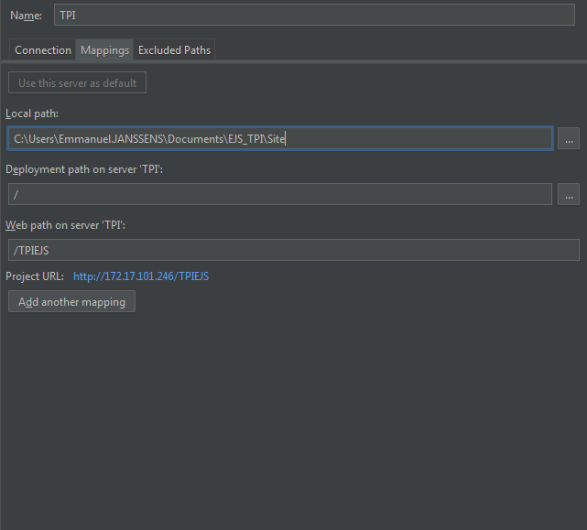

Figure 1 Configuration PHP storm Connexion

### 

### 

Figure 2 Configurer le chemin de deploiement et d'accès

Figure 3 Validation de Xdebug Sur le serveur

### Deploiement

### Scenarios

|  |  |
| --- | --- |
| Identifiant |  |
| En tant que | Utilisateur |
| Je veux | Visualiser le projet |
| Pour | Afficher la description |
| Origine |  |

|  |  |
| --- | --- |
| Action | Réaction |
| Je clique sur un projet | La page de projet s’affiche (description par défaut) |
| Je clique sur l’onglet description | La page de description s’affiche |

|  |  |
| --- | --- |
| Identifiant |  |
| En tant que | Utilisateur |
| Je veux | Visualiser le projet |
| Pour | Afficher les archives |
| Origine |  |

|  |  |
| --- | --- |
| Action | Réaction |
| Je clique sur l’onglet archive du projet | Une liste des archives se met a jour |

|  |  |
| --- | --- |
| Identifiant |  |
| En tant que | Utilisateur |
| Je veux | Afficher les archives |
| Pour | Télécharger une version |
| Origine |  |

|  |  |
| --- | --- |
| Action | Réaction |
| Je clique sur l’archive | La page se met à jour pour l’archive |
| Je clique sur télécharge la dernière version | La dernière version se télécharge |

|  |  |
| --- | --- |
| Identifiant |  |
| En tant que | Utilisateur |
| Je veux | Visualiser le projet |
| Pour | Afficher la liste des sujet |
| Origine |  |

|  |  |
| --- | --- |
| Action | Réaction |
| Je clique sur l’onglet forum | Une liste de sujet se met a jour |

|  |  |
| --- | --- |
| Identifiant |  |
| En tant que | Utilisateur |
| Je veux | Me connecter |
| Pour | Pour accéder à des fonctions utilisateur |
| Origine |  |

|  |  |
| --- | --- |
| Action | Réaction |
| Je clique sur me connecter | Une boite de dialogue s’affiche |
| J’entre du texte dans le champ ID | Du texte s’affiche dans le champ ID |
| J’entre du texte dans le champ mot de passe | Du texte s’affiche en étant masqué |
| Je clique sur Me connecter | La boite de dialogue se ferme et affiche un message de succès |
| Je clique sur me connecter | Un message d’erreur s’affiche |

|  |  |
| --- | --- |
| Identifiant |  |
| En tant que | Utilisateur |
| Je veux | Aller sur le forum |
| Pour | Afficher la liste des sujet |
| Origine |  |

|  |  |
| --- | --- |
| Action | Réaction |
| Je clique sur le bouton forum | La page se met à jour avec une liste des différent projet |

|  |  |
| --- | --- |
| Identifiant |  |
| En tant que | Utilisateur |
| Je veux | Afficher la liste des sujet |
| Pour | Afficher les Discussions par rapport au projet |
| Origine |  |

|  |  |
| --- | --- |
| Action | Réaction |
| Je clique sur un élément de la liste des projet | Une nouvelle liste avec les sujet concernant le projet s’affiche |

|  |  |
| --- | --- |
| Identifiant |  |
| En tant que | Utilisateur |
| Je veux | Afficher la discussion par rapport au projet |
| Pour | Afficher les messages de la discussions |
| Origine |  |

|  |  |
| --- | --- |
| Action | Réaction |
| Je clique sur une discussion | L’historique des messages se met a jour |

|  |  |
| --- | --- |
| Identifiant |  |
| En tant que | Utilisateur |
| Je veux | Ecrire un message |
| Pour | Poster le message dans l’historique de discussion |
| Origine |  |

|  |  |
| --- | --- |
| Action | Réaction |
| Je clique sur ajouter un message | Un champ texte s’affiche |
| J’écris du texte dans le champ texte | Le texte s’affiche dans le champ texte |
| Je clique sur envoyer | Le message se rajoute dans l’historique des messages |

|  |  |
| --- | --- |
| Identifiant |  |
| En tant que | Utilisateur |
| Je veux | Gérer un projet |
| Pour | Modifier le projet |
| Origine |  |

|  |  |
| --- | --- |
| Action | Réaction |
| Je clique sur mon projet | La page de projet s’affiche avec les controles du propriétaire |

|  |  |
| --- | --- |
| Identifiant |  |
| En tant que |  |
| Je veux | Modifier le projet |
| Pour | Mettre a jour la description |
| Origine |  |
| Priorité |  |

|  |  |
| --- | --- |
| Action | Réaction |
| Je clique sur l’onglet de description | La description se met à jour |
| Je clique sur mettre à jour | Le texte se change en champ texte éditable |
| J’écris du texte dans le champ texte | Le texte se met à jour |
| Je clique sur mettre à jour | Le texte se recharge en contenu html avec le nouveau texte |

|  |  |
| --- | --- |
| Identifiant |  |
| En tant que | Utilisateur |
| Je veux | Modifier le projet |
| Pour | Supprimer le projet |
| Origine |  |

|  |  |
| --- | --- |
| Action | Réaction |
| Je clique sur le projet | La page de projet s’affiche |
| Je clique sur supprimer | Une boite de dialogue s’affiche pour confirmer l’action |
| Je clique sur valider | Le projet se supprime de la liste |

|  |  |
| --- | --- |
| Identifiant |  |
| En tant que | Utilisateur |
| Je veux | Modifier le projet |
| Pour | Modifier les ACL |
| Origine |  |

|  |  |
| --- | --- |
| Action | Réaction |
| Je clique sur l’onglet accessibilité | Le contenu se met ajour avec les différent types d’accès |
| Je clique sur public | Le descriptif se met à jour indiquant l’accès public |
| Je clique sur privé | Le descriptif se met à jour indiquant l’accès privé |
| Je clique sur utilisateur | Le descriptif se met à jour indiquant l’accès à des utilisateurs spécifique |

|  |  |
| --- | --- |
| Identifiant |  |
| En tant que |  |
| Je veux | Modifier les ACL |
| Pour | Modifier les Utilisateurs |
| Origine |  |

|  |  |
| --- | --- |
| Action | Réaction |
| J’entre du texte dans le champ Utilisateur | Le champ utilisateur se met à jour |
| Je clique sur ajouter | L’utilisateur s’ajoute dans la liste des utilisateurs qui ont accès |
| Je clique sur supprimer l’utilisateur | L’utilisateur se supprime de la liste des utilisateurs |

|  |  |
| --- | --- |
| Identifiant |  |
| En tant que | Utilisateur |
| Je veux | Modifier les versions |
| Pour | Upload Des fichiers |
| Origine |  |

|  |  |
| --- | --- |
| Action | Réaction |
| Je clique sur l’onglet fichier | L’arborescence de ficher s’affiche |
| Je clique sur upload | Un explorateur Windows s’ouvre |
| Je choisi les fichier à charger | Les fichiers se charge dans la position actuelle |

|  |  |
| --- | --- |
| Identifiant |  |
| En tant que | Utilisateur |
| Je veux | Modifier la version |
| Pour | Ecrire une description |
| Origine |  |

|  |  |
| --- | --- |
| Action | Réaction |
| Je clique sur l’onglet de description | La description se met à jour |
| Je clique sur mettre à jour | Le texte se change en champ texte éditable |
| J’écris du texte dans le champ texte | Le texte se met à jour |
| Je clique sur mettre à jour | Le texte se recharge en contenu html avec le nouveau texte |

|  |  |
| --- | --- |
| Identifiant |  |
| En tant que | Utilisateur |
| Je veux | Modifier la version |
| Pour | Gérer l’état |
| Origine |  |

|  |  |
| --- | --- |
| Action | Réaction |
| Je clique sur la liste déroulante des état | Une liste des différent état possible se met à jour |
| Je clique sur un état désiré | L’état de la version se met à jour |

|  |  |
| --- | --- |
| Identifiant |  |
| En tant que | Utilisateur |
| Je veux | Modifier les versions |
| Pour | Afficher les devlogs |
| Origine |  |
| Priorité |  |
|  |  |

|  |  |
| --- | --- |
| Action | Réaction |
| Je clique sur devlog | La page se met à jour avec la liste des log |

|  |  |
| --- | --- |
| Identifiant |  |
| En tant que | Utilisateur |
| Je veux | Afficher les Devlog |
| Pour | Ajouter le Devlog |
| Origine |  |

|  |  |
| --- | --- |
| Action | Réaction |
| Je clique sur ajouter un Devlog | Une page s’ouvre pour créer un nouveau log |
| J’entre u texte dans le champs texte | Le contenu se met à jour |
| Je clique sur valider | Le Devlog s’ajoute à l’historique de la version |

|  |  |
| --- | --- |
| Identifiant |  |
| En tant que | Utilisateur |
| Je veux | Récupérer mon mot de passe |
| Pour |  |
| Origine |  |

|  |  |
| --- | --- |
| Action | Réaction |
| Je clique sur mot de passe oublié | Une page s’ouvre avec un formulaire |
| Je remplis les conditions pour récupérer le mot de passe | Un nouveau mot de passe est envoyé/généré |

|  |  |
| --- | --- |
| Identifiant |  |
| En tant que | Administrateur |
| Je veux | Afficher les utilisateurs |
| Pour | Gérer les utilisateurs |
| Origine |  |

|  |  |
| --- | --- |
| Action | Réaction |
|  |  |

### Maquettes

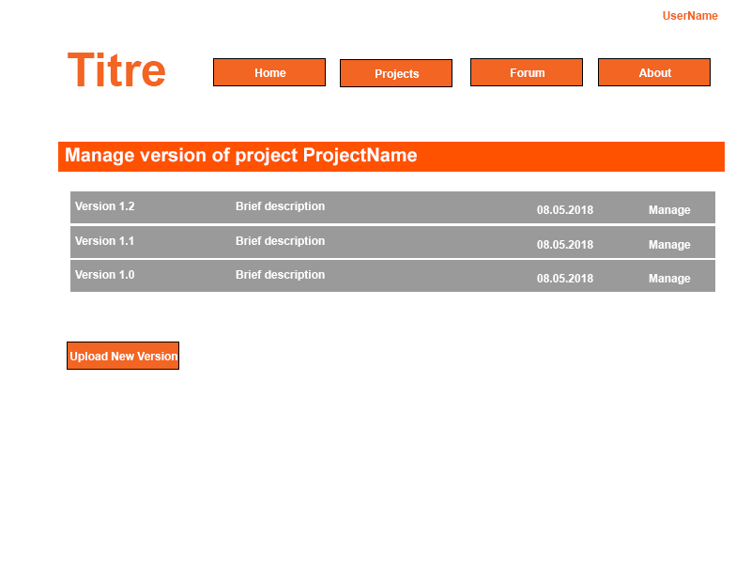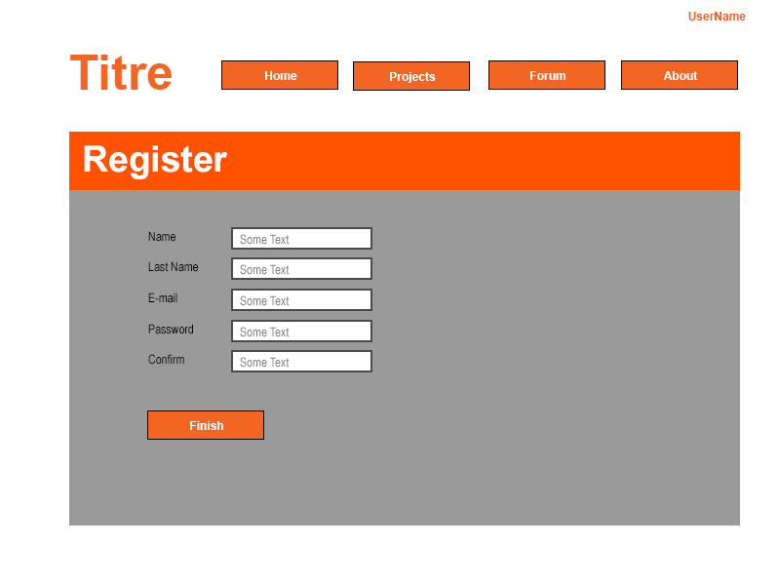Pour avoir une idée générale sur les éléments principaux qui serviront à interagir avec le site j’ai réalisé ces maquettes qui sont en lien direct avec les Uses Cases par la suite il est possible que j’utilise un Template web obtenu sur <https://html5up.net/>.

Figure 4 Maquette d'inscription

Figure 5 Maquette pour la vision de version

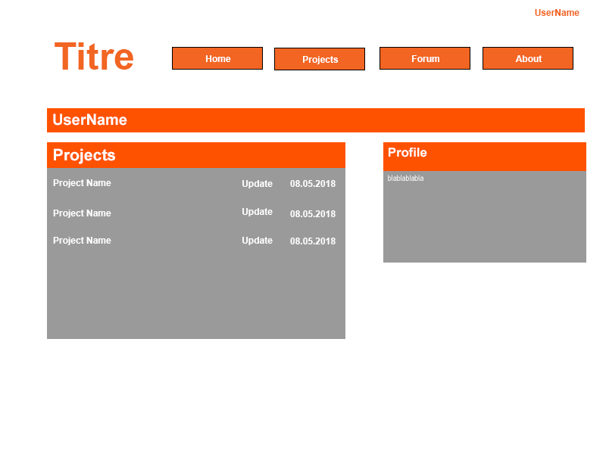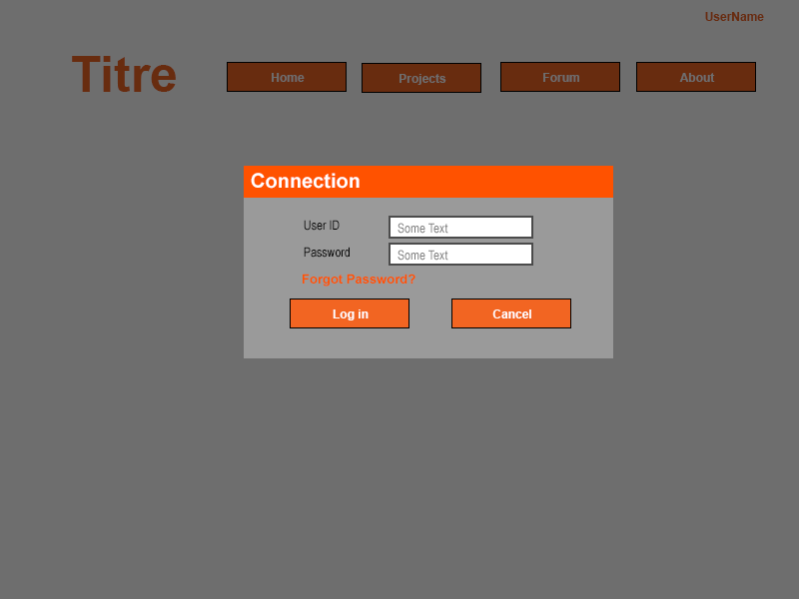

Figure 6 Maquette de vision du projet

Figure 7 Maquette de connexion

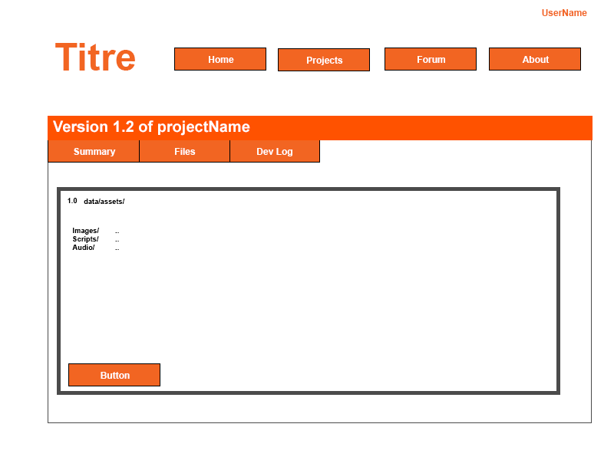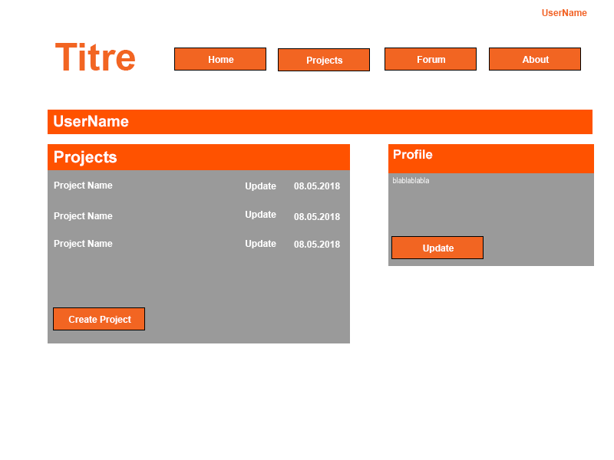

Figure 8 Maquette pour la vision des fichiers d’une version spécifique

Figure 9 Maquette pour la vision d'un profil

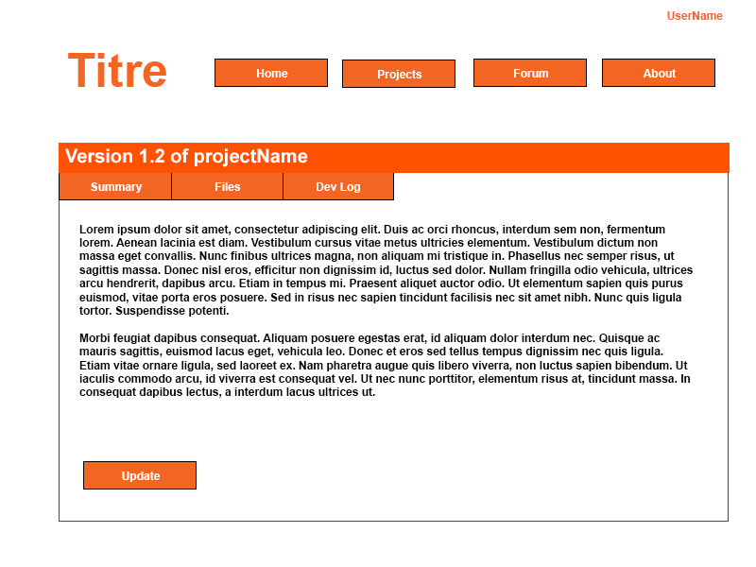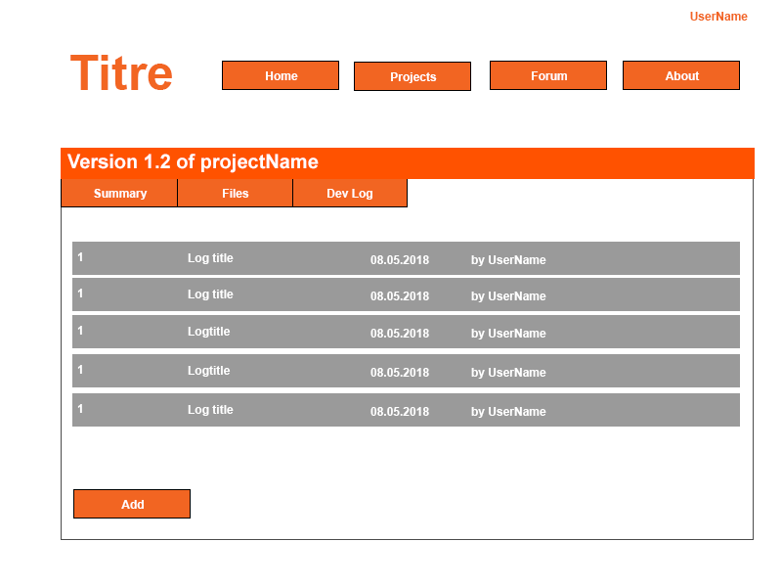

Figure 10 Maquette pour la vision de la description d'une verion spécifique

Figure 11 Maquette pour la vision du devlog d'une version spécifique

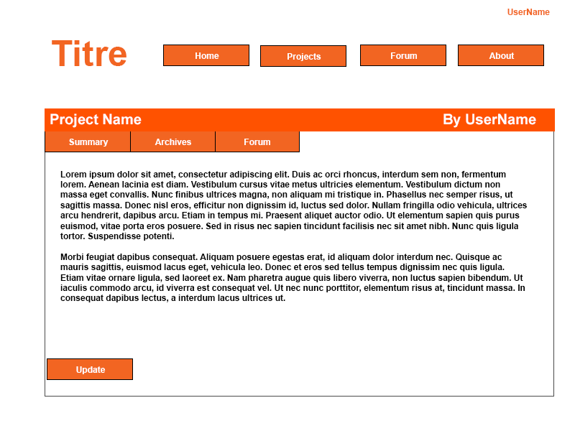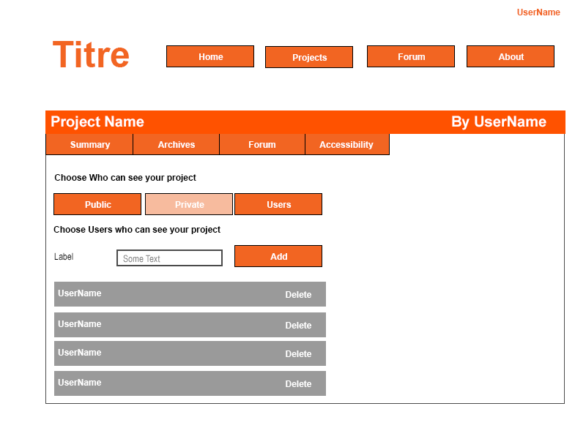

Figure 12 Maquete pour la vision de la description d'un projet

Figure 13 Maquette pour la gestion de l'accesibilité d'une version

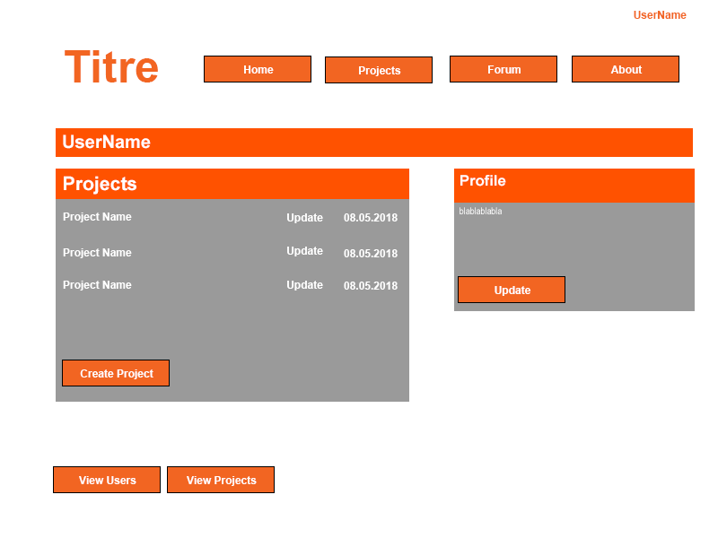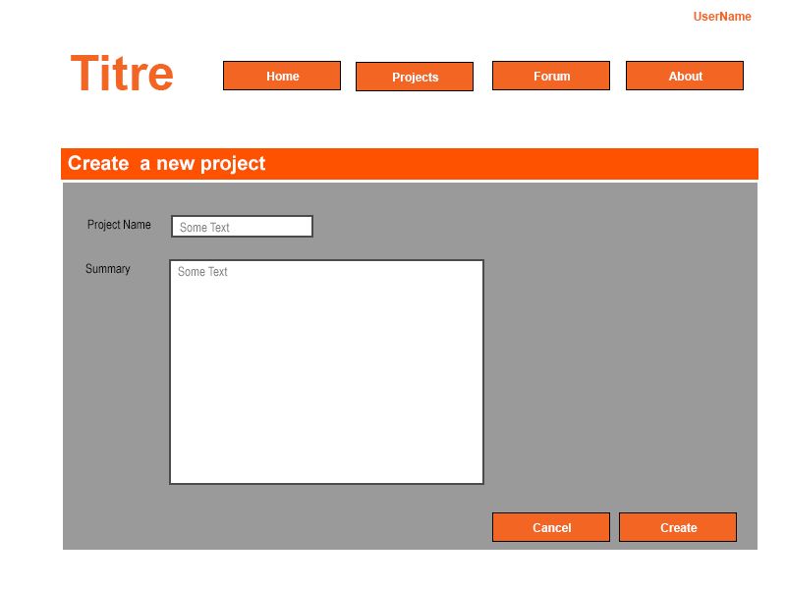

Figure 14 Maquette de visionnage du profil administrateur

Figure 15 Maquette pour la création d'un projet

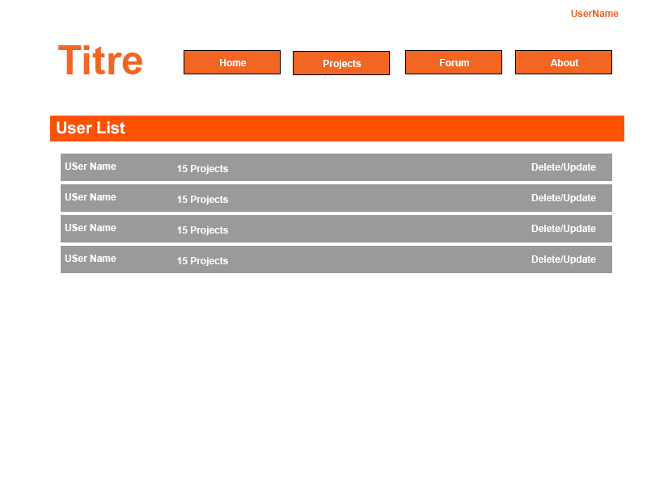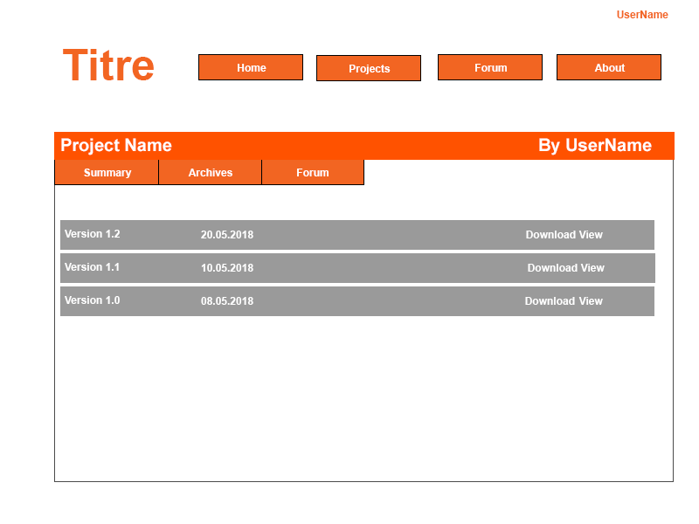

Figure 16 Maquette pour visualiser les versions d'un projet

Figure 17 Maquette pour l'affichage des utilisateurs

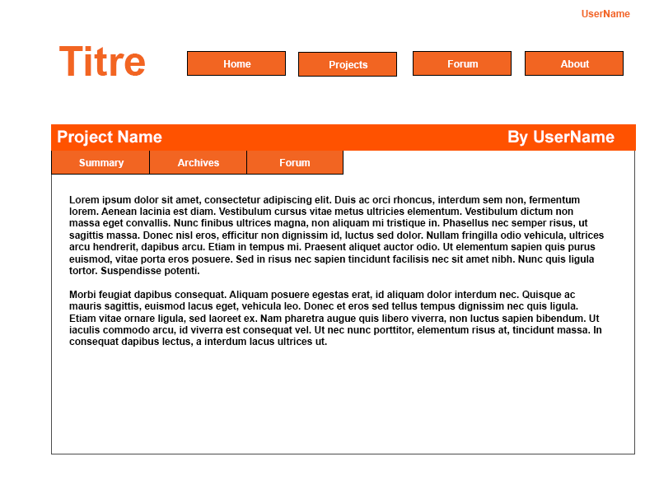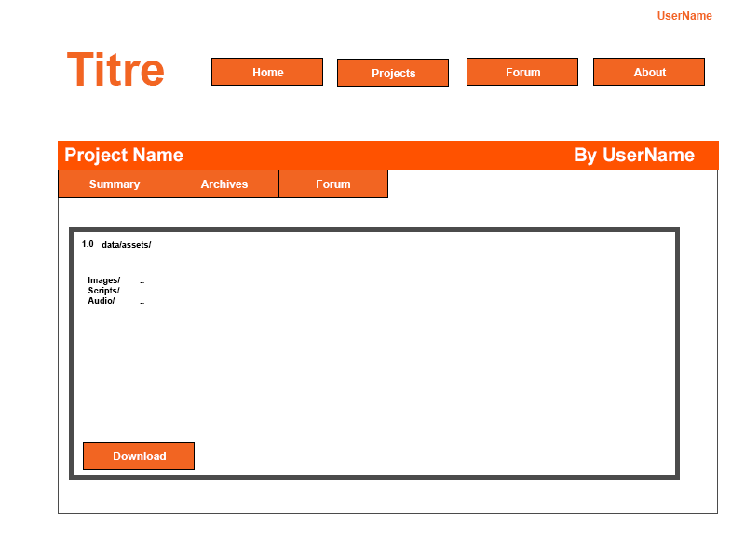

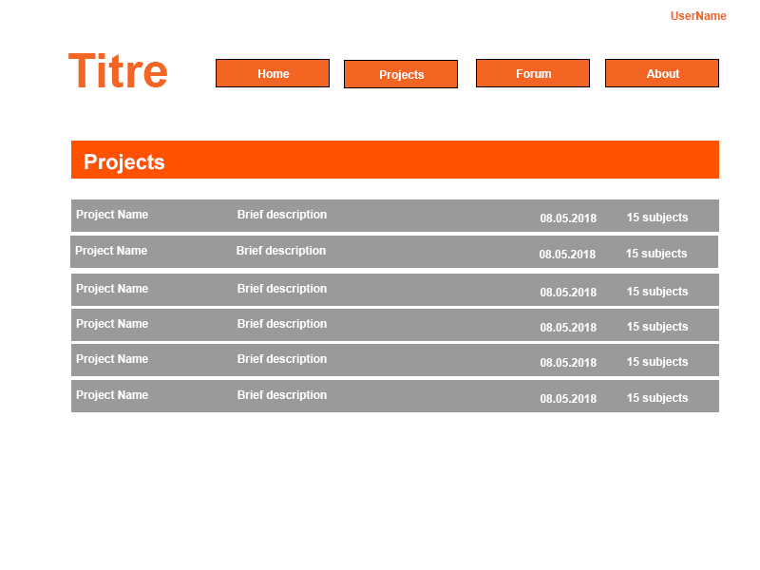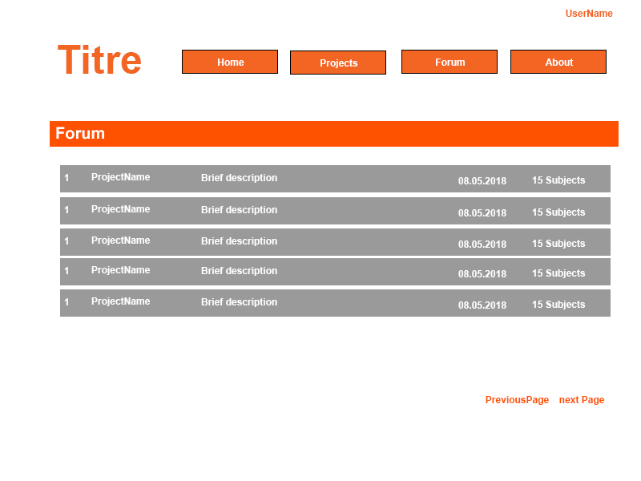

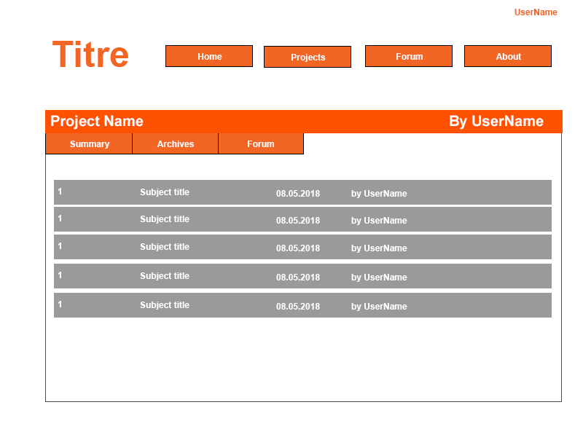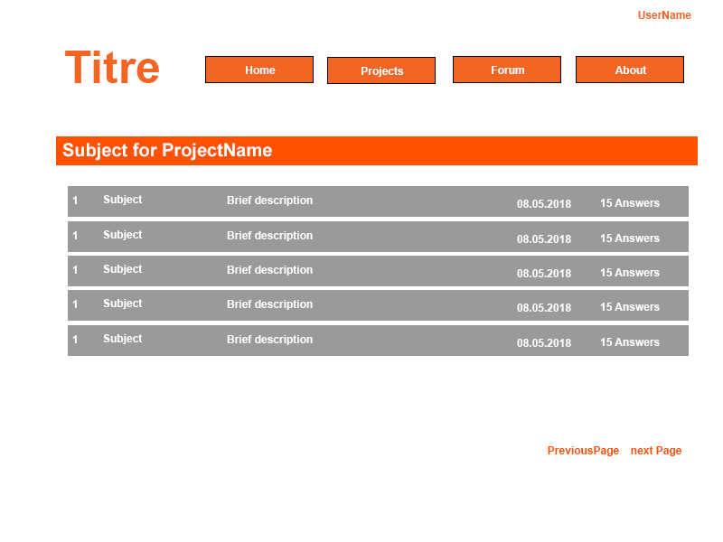

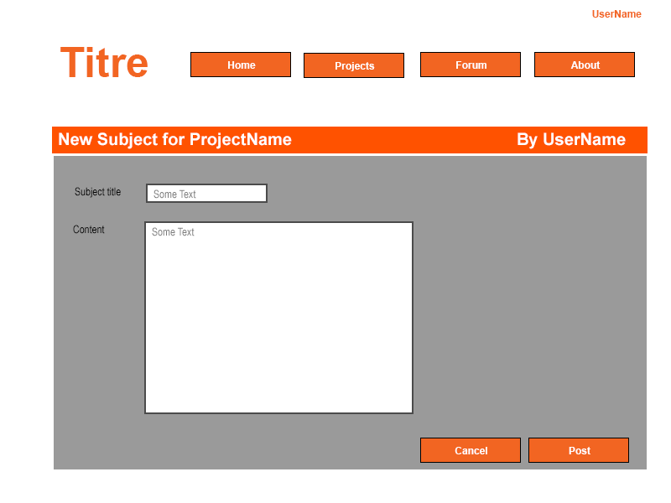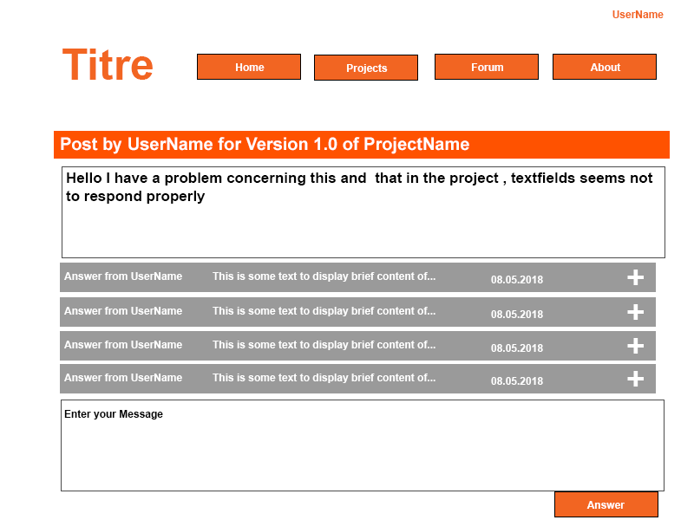

### C:\Users\Emmanuel.JANSSENS\Documents\EJS_TPI\Documentation\Base De Données\MCD.pngBase de données

Figure 18 MCD

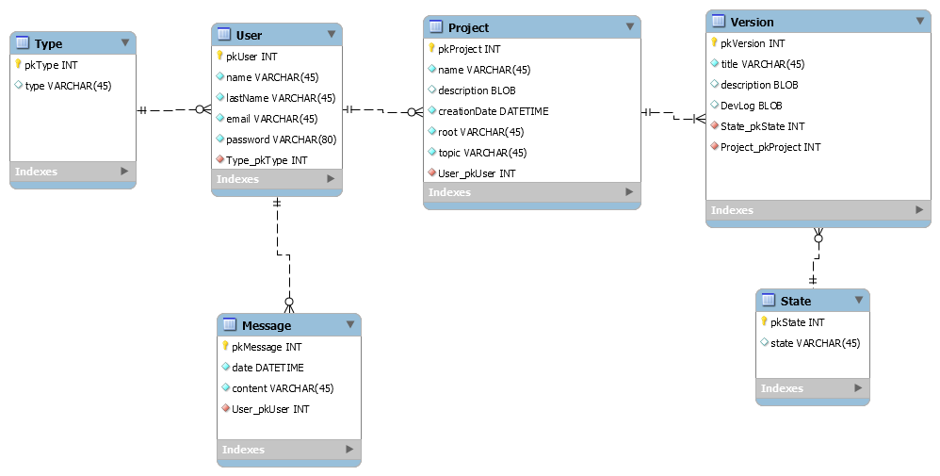

Figure 19 MLD

#### Description des tables

* Type : Il y a différent types d’utilisateurs les deux utilisateurs de base sont l’administrateur, un utilisateur enregistré
* User : Contient tous les détails nécessaires pour un utilisateur qui s’est enregistré
* Project : Contient tous les détails d’un projet
* Version : Contient les détails d’une version
* State : Gère l’état d’une version, trois états de bases, en développement, phase de test, prêt.
* Message : Contient les détails d’un message

#### Champs particuliers[[1]](#footnote-1)

User – password [[2]](#footnote-2)

Le mot de passe d’un utilisateur sera crypté, pour effectuer cela je devrais appeler dans le code PHP une fonction de cryptage/décryptage de mot de passe car il n’existe pas de champs de type mot de passe dans MySql.

* + Password\_hash : sera utiliser pour crypter le mot de passe
  + Password\_verify : sera utiliser pour vérifier le message

Project – description

La taille d’une description d’un projet peut varier d’un utilisateur a l’autre, il se pourrai que la description fasse à peine quelques ligne et peut aller jusqu’à plusieurs lignes dans le second cas la taille maximale autorisée pour les varchar qui est de 255 bytes ne suffira pas donc un champ BLOP qui a une taille maximale de 65535 bytes me semble le plus optimal

Project – topic :

Le topic sera un champ qui sera remplis automatiquement lors de la création de la base de donnée elle permettra de différencier les différents sujets qui tourne par projet

Project – root :

Une des difficultés particulières pour le stockage des versions est de savoir si stocker les fichiers en binaire dans la base de données est la meilleure solution. Evidement il y a l’autre alternative qui consiste de stocker les fichiers sur le serveur et ensuite stocker le chemin d’accès dans la base de données. Chaque solution a ses avantages et ses défauts.

Dans mon cas je désire stocker tout un dossier de projet, je pense donc stocker les dossiers dans un dossier racine sur le serveur dédié au projet lors de sa création.

Je décide de faire comme cela car la taille d’un projet peut rapidement varier et affecter la performance de la base de donnée lors du chargement des éléments. Par exemple plusieurs utilisateurs désirent upload leurs dernières versions et un temps d’attente énorme sera alors créer pendant l’insertion des données.

Version – description :

Version – Devlog :

Le Devlog d’une version est édité lorsqu’une nouvelle version est mis à jour sur le site, il contiendra toute la liste des modifications réalisé par le développeur, selon les modification cette section peut prendre plusieurs lignes donc un champ blop semble le plus efficace.

### Diagrammes de classe

J’ai une idée générale sur quelles classes implémenter, mais il est quasiment sûr que durant le développement des classes seront rajouté selon les besoins, certaines pourront être supprimé et/ou changée.

En plus de cela les classes en PHP sont un sujet que l’on n’a pas abordé dans notre formation, pour garder tout de même une certaine structure les « classes » sont chacun un fichier séparé qui auront leurs fonctions et attribut spécifique. En ce qui concerne la technique de programmation j’ai décidé d’utiliser une structure MVC, qui eux sont tout de même des classes PHP.

Actuellement les diagrammes ne sont pas entièrement rédigés, au fur et à mesure du développement je vais mettre à jours ces diagrammes pour qu’elles correspondent à ce que j’ai implémenter dans le code.

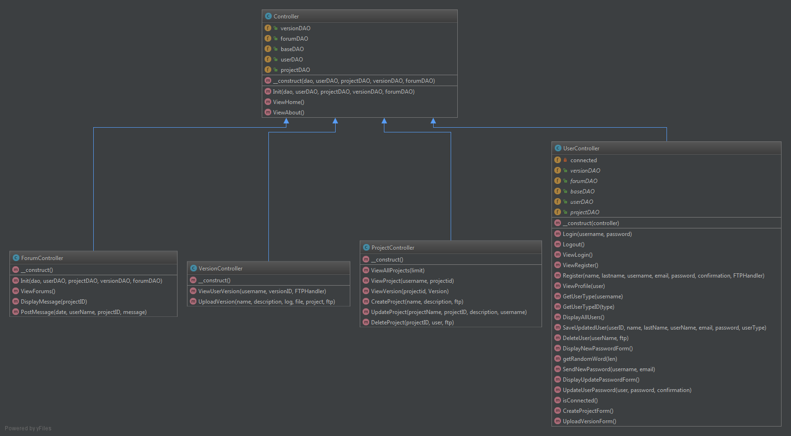

Figure 20 Diagramme de classe pour les contrôleur

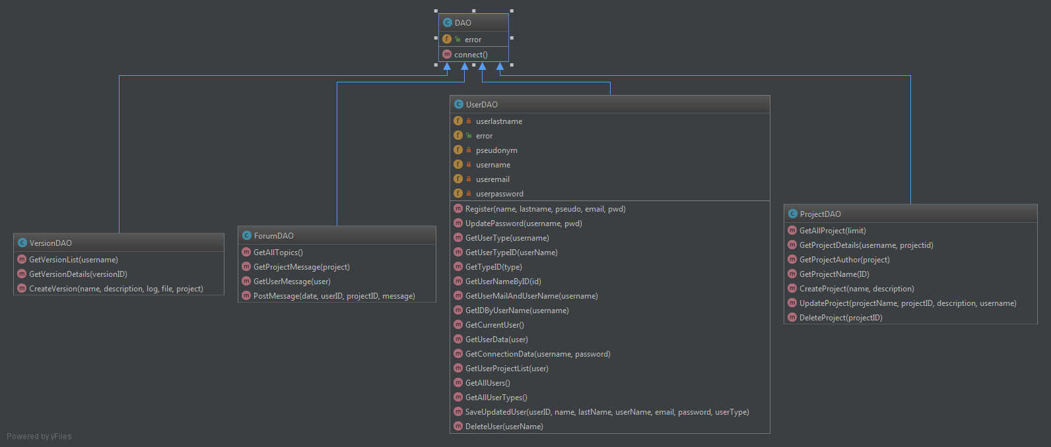

Figure 21 Diagramme de classe pour l'accès a la base de donnée

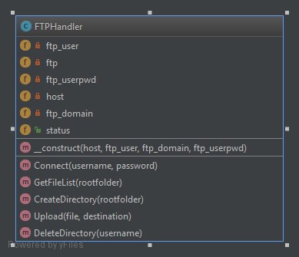

Figure 22 Diagramme de classe pour l'accès FTP

### Upload et download de fichier

Pour l’upload et le download de fichier je décide d’utiliser la librairie intégrée à PHP, grâce à sa documentation de PHP et a d’autre site comme W3 Schools j’ai réussi à rapidement prendre en main l’utilisation de cette librairie.

En fin de compte pour des questions de sécurité j’utilise la librairie libssh2 installée sur la machine linux pour se connecter en SFTP sur le serveur.

Durant tout le long du développement je voulais absolument effectuer l’upload des fichiers en FTP/SFTP avec la librairie ssh2 de php, mais je n’ai pas réussi à faire fonctionner. J’avais éventuellement vu qu’il n’est pas nécessaire d’utiliser le FTP pour upload des fichiers sur un serveur.

En HTML il est possible de déclarer une balise <input> avec comme type file,

<input type="file" class="button" text="Choose" name="filetoupload" accept=".zip" id ="myFile" required>

Avec la balise déclarée comme tel il est possible de upload uniquement des fichier ZIP. Ce dernier fonctionne comme chaque autre balise <input> inséré dans une balise <form> et les données qui sont envoie peuvent être utilisée en utilisant la variable $\_FILES[‘filetoupload’].

Le fichier est stocké temporairement mais n’est donc pas upload jusqu’à ce que l’utilisateur envoie le formulaire sur le site pour effectuer cela on peut utiliser les propriétés de la variable $\_FILES pour accéder aux diverses informations.

* name : le nom du fichier qui a été sélectionné
* type : le type de fichier qui est chargé
* tmp\_name : est un chemin défini par php, l’utilisateur n’a aucun contrôle la dessus
* error : l’état de chargement du fichier
* size : la taille du fichier

Ce qui reste à faire donc est de transférer le fichier avec la propriété ‘tmp\_name’ sur le serveur avec la fonction ftp\_fput si on utilise du FTP ou la fonction ‘move\_uploaded\_file’.

#### Configuration FTP

La machine virtuelle téléchargée depuis <https://www.turnkeylinux.org/lampstack> est configurée de telle sorte que l’on puisse utiliser aussi le FTP/SFTP « Out of the box » par contre je décide de créer un utilisateur unique pour le FTP qui lui pourra écrire dans les dossiers des utilisateurs, les versions upload par ce dernier.

Malgré la simplicité de ces problèmes j’ai malheureusement perdu beaucoup de temps à vouloir régler ce souci d’upload car je partais du principe vouloir créer un utilisateur linux pour chaque utilisateur enregistré. J’en suis arrivé au point où je pouvais créer un Utilisateur avec la commande exec de PHP mais entrer un mot de passe nécessite une interaction avec le Shell du serveur. Ce qui est pas évident dans mon cas car je n’ai actuellement pas trop d’expérience dans les interactions avec les commandes linux effectué sur PHP ;

En fin de compte je décide donc de garder un seul et unique utilisateur FTP qui pourra écrire des dossiers sur le serveur.

En fin de compte j’utilise la librairie libssh2-php pour effectuer mes connexions en sftp Sur le serveur, c’était une de mes premières solutions au début du développement, mais pour pouvoir mettre mon site sur l’hébergeur hostpoint je ne pouvais pas utilisre cette librairie et j’ai dû changer les fonctions de façon qu’ils utilisent du ftp normal.

Pour terminer je suis finalement revenu sur du ssh2 qui a pu résoudre quelques soucis comme créer des répertoires récursivement, et même l’upload de fichier correctement.

|  |  |
| --- | --- |
| Nom d’utilisateur | Mot de passe |
| FTP | Pa$$w0rd |

# Réalisation

## *Dossier de réalisation*

### Hebergement

Pour rendre la phase de test plus simple mon site est hébergé sur hostpoint.ch, car durant le développement et pour le rendu final je travaille avec une machine virtuelle téléchargée depuis <https://www.turnkeylinux.org/lampstack>.

Ainsi la possibilité pour des testeurs externe éventuel il leur sera plus facile d’effectuer des tests sans avoir à configurer une machine virtuelle

Un fichier. OVA sera mis en pièce joint si la configuration d’un serveur local est nécessaire, pour configurer correctement le projet ainsi que le serveur il faudra se référer à la documentation d’installation.

Si dans le site vois des chances à être mis en ligne il faudra trouver un hébergeur web avec les mêmes services que ma machine virtuelle

* Apache
* MySQL
* SSH

## Gestion de projet

### Créer un projet

Le but du site étant de pouvoir partager ses projets avec d’autres utilisateurs, la gestion de projet est un des points les plus important.

Lorsqu’e l’utilisateur visite sa page de profil il y peut voir une liste avec tous les projets qu’il a créé, et accéder au pages spécifiques de ces projets.

Lorsqu’il créer un projet un dossier est immédiatement créer sur le serveur, ce dossier se situe dans le répertoire correspondant à son utilisateur, et porte le nom du projet. Avec ça un utilisateur ne peut pas créer un autre projet avec le même nom, pour sécuriser cela la colonne nom de la table du projet est limité à une instance unique et l’utilisateur ne peut pas créer le projet.

### Upload des versions

Les versions suivent le même principe que la création des projets, chaque version a son propre dossier et il est possible de visualiser le contenu de ce dossier lorsqu’on se trouve sur la page de la version sous l’onglet FILES.

### Gestion de la visibilité du projet

La gestion de la visibilité du projet est une des fonctionnalités qui n’a pas vu le jour, mais ce n’est pas pour autant que je n’ai pas pu y réfléchir à comment le mettre en place. Etant donné qu’il y a trois type de visualisation (Public, privé, par utilisateur) il faut créer dans la base de données une table intermédiaire entre l’utilisateur et le projet.

## Administration

Il y a deux types d’utilisateurs, les administrateurs ainsi que les utilisateurs « normaux ». Un utilisateur est normal par défaut lorsqu’il est créé.

L’administrateur possède des droits spécifiques comme l’accès à tous les projets même s’il n’en n’est pas le créateur, gestion des utilisateurs, et des projets des utilisateurs.

Etant donné que par défaut les utilisateurs créés sont des utilisateurs normaux il n’y a pas vraiment d’administrateur par défaut parce que la base de donnée est vide. Et le premier administrateur est créer lorsqu’on change le type d’utilisateur dans la base de données.

Une solution alternative était de créer une page accessible uniquement par un utilisateur mais pas dans la base de données. C’est à dire de configurer un utilisateur webmaster sur le serveur apache, qui lui aura accès uniquement à cette page. Malheureusement cette idée m’est venue un peu trop tard et j’ai continué avec mon idée de base.

### Gérer les utilisateurs

Lorsqu’un administrateur est connecté et est sur la page de son profil il voie un bouton supplémentaire que les utilisateurs ne peuvent pas voir, ce dernier permet d’accéder à une liste avec tous les utilisateurs qui sont inscrit sur le site depuis cette page il peut modifier un utilisateur spécifique ainsi que le supprimer définitivement.

Aucun avertissement est malheureusement affiché et chaque suppression est irréversible pour l’instant.

## L’oubli de mot de passe

Lorsqu’un utilisateur oublie son mot de passe il lui est possible d’en recevoir un nouveau par email. En utilisant la fonction mail () de PHP il est assez simple de configurer un message automatique.

Le mot de passe est généré aléatoirement avec les lettres de l’alphabet, ensuite un message est créé avec le mot de passe inscrit dedans, ce dernier sera le message envoyé à l’utilisateur. Le mot de passe est par contre affiché en clair donc l’utilisateur est recommandé de changer son mot de passe le plus vite possible après avoir reçu ce mail.

L’adresse mail doit impérativement correspondre au nom d’utilisateur qui a été utilisé.

Pour sécuriser encore plus la récupération mot de passe il faudrait à la place d’envoyer le mot de passe par email envoyer un lien qui retourne vers une page qui génère ensuite un nouveau mot de passe utilisable pour l’utilisateur. Ou même juste rediriger vers une page qui permet de mettre à jour directement le mot de passe

## Gestion du niveau de visualisation des projets

Le propriétaire d’un projet peut décider qui peut voir son projet. Pour gérer les droit d’accès il faudra rajouter un nouveau champ dans la table de projet ainsi que deux nouveau tableau.

* Une table avec les types d’accès (privé, public, utilisateur) ;
* Une table avec les utilisateurs et le projet auquel ils n’ont PAS accès ;

## *Description des tests effectués*

Les tests sont entièrement rédigés dans le but de pouvoir utiliser le site normalement, des scénarios alternatifs sont testés aussi pour effectuer des tests avancés dans le but de vérifier si le comportement est adéquat

#### Inscription Utilisateur

|  |  |  |  |
| --- | --- | --- | --- |
| Test | Résultat attendu | Résultat obtenu | Verdict |
| Ouvrir le formulaire | La page de formulaire s’affiche |  |  |
| Remplir le formulaire | Les champs se mettent à jours |  |  |
| Envoyer le formulaire avec un champ manquant | Le champ manquant s’entoure en rouge et l’utilisateur reste sur la page |  |  |
| Envoyer le formulaire avec un mot de passe inférieur à 6 caractère | L’utilisateur est redirigé sur la page d’inscription avec un message d’erreur |  |  |
| Envoyer le formulaire avec un pseudo inférieur à 6 caractère | L’utilisateur st redirigé sur la page d’inscription avec un message d’erreur |  |  |
| Envoyer le formulaire avec un format email incorrect | L’utilisateur est redirigé sur la page d’inscription avec un message d’erreur |  |  |
| Envoyer le formulaire avec tous les champs rempli correctement | L’utilisateur est redirigé vers la page d’accueil et est désormais connecté |  |  |

#### Connexion Utilisateur

|  |  |  |  |
| --- | --- | --- | --- |
| Test | Résultat attendu | Résultat obtenu | Verdict |
| Ouvrir le formulaire de connexion | La page de connexion s’affiche |  |  |
| Remplir le formulaire | Les champs se mettent à jour |  |  |
| Envoyer le formulaire avec un mauvais pseudo | L’utilisateur est redirigé sur la page de connexion avec un message d’erreur |  |  |
| Envoyer le formulaire avec un mauvais mot de passe | L’utilisateur est redirigé sur la page de connexion avec un message d’erreur |  |  |
| Envoyer le formulaire avec un champ manquant | Le champ manquant s’entoure en rouge et l’utilisateur est redirigé sur la page de connexion |  |  |
| Envoyer le formulaire avec tous les champs remplis correctement | L’utilisateur est redirigé sur la page d’accueil et est désormais connecté |  |  |

#### Récuperation de mot de passe

|  |  |  |  |
| --- | --- | --- | --- |
| Test | Résultat attendu | Résultat obtenu | Verdict |
| Je clique sur le lien de mot de passe oublié | La page de récupération de mot de passe s’affiche |  |  |
| Je remplis les champs | Les champs se mettent à jour |  |  |
| J’envoie le formulaire avec un champ manquant | L’utilisateur est redirigé sur la page de récupération |  |  |
| J’envoie le formulaire avec un email qui ne correspond pas à mon pseudo | L’utilisateur est redirigé sur la page de récupération avec un message d’erreur |  |  |
| J’envoie le formulaire avec tous les champs rempli correctement | L’utilisateur est redirigé vers la page de connexion avec un message d’information |  |  |
| J’envoie le formulaire ave tous les champs rempli correctement | Après un bref délai je reçois un mail dans ma boite EMAIL avec le mot de passe |  |  |

#### Changement de mot de passe

|  |  |  |  |
| --- | --- | --- | --- |
| Test | Résultat attendu | Résultat obtenu | Verdict |
| Je clique sur voir mon profil | L’utilisateur est redirigé vers sa page de profil |  |  |
| Je clique sur modifier mon mot de passe | L’utilisateur est redirigé vers la page de changement de mot de passe |  |  |
| Je remplis les champs du formulaire | Le champ de mot de passe se mettent à jour |  |  |
| J’entre un mot de passe inférieur à 6 caractère | Un message d’erreur s’affiche et le mot de passe n’est pas mis à jour |  |  |
| J’entre deux mots de passes différent | Un message d’erreur s’affiche et le mot de passe n’est pas mis à jour |  |  |
| J’envoie le formulaire avec les champs remplis correctement | L’utilisateur est redirigé vers sa page de profil avec un message indiquant que le mot de passe a été mis à jour |  |  |

#### Déconexion Utilisateur

|  |  |  |  |
| --- | --- | --- | --- |
| Test | Résultat attendu | Résultat Attendu |  |
| Je clique sur déconnexion | L’utilisateur se déconnecte et est redirigé sur la page d’accueil |  |  |

#### créer un projet

|  |  |  |  |
| --- | --- | --- | --- |
| Test | Résultat attendu | Résultat obtenu | Verdict |
| Je clique sur mon profil d’utilisateur | L’utilisateur est redirigé vers la page de son profil |  |  |
| Je clique sur créer un projet | L’utilisateur est redirigé vers a page de création de son projet |  |  |
| J’entre des données dans le formulaire | Le texte se met à jour |  |  |
| J’envoie le formulaire sans titre | Le titre s’entoure en rouge et l’utilisateur reste sur la page de création |  |  |
| J’envoie le formulaire sans description | L’utilisateur est redirigé vers la page du projet qu’il vient de créer |  |  |
| J’’envoie le formulaire avec tous les champs remplis | L’utilisateur est redirigé vers la page du projet qu’il vient de créer |  |  |

#### Modifier un projet (Connecté uniquement)

|  |  |  |  |
| --- | --- | --- | --- |
| Test | Résultat attendu | Résultat obtenu | Verdict |
| Je clique sur ma page de projet | Ma page de projet s’affiche |  |  |
| Je clique sur modifier mon projet | Les champs modifiables sont changé en champs texte. |  |  |
| Je change les valeurs de mes champs | Le texte se met à jour dans le formulaire |  |  |
| Je sauvegarde mes changement | La page du projet est mis à jour avec les champs qui ont été modifié |  |  |

#### Naviguer dans un projet

|  |  |  |  |
| --- | --- | --- | --- |
| Test | Résultat attendu | Résultat obtenu | Verdict |
| Je clique sur la description du projet | La description du projet s’affiche |  |  |
| Je clique sur version | Une liste avec les différentes version du projet s’affiche |  |  |
| Je clique sur télécharger | La dernière version du projet se télécharge |  |  |

#### créer une nouvelle version (Connecté uniquement)

|  |  |  |  |
| --- | --- | --- | --- |
| Test | Résultat attendu | Résultat obtenu | Verdict |
| Je clique sur l’onglet version | Une liste des version disponible s’affiche |  |  |
| Je clique sur Upload une version | L’utilisateur est redirigé vers la page de création d’une version |  |  |
| J’entre du texte dans le formulaire | Les champs se mettent à jour |  |  |
| Je choisi un fichier a upload | Le navigateur Windows s’ouvre |  |  |
| Je valide le fichier désiré dans le navigateur Windows | Le navigateur se ferme et le nom du fichier est affiché |  |  |
| J’envoie le formulaire sans titre | Le champ titre est entouré en rouge et l’utilisateur reste sur la page |  |  |
| J’envoie le formulaire sans description/Devlog | L’utilisateur est redirigé vers la page de version |  |  |

#### Naviguer dans une version

|  |  |  |  |
| --- | --- | --- | --- |
| Test | Résultat | Résultat obtenu | Verdict |
| Je clique sur la description | La description de la version s’affiche |  |  |
| Je clique sur fichier | Une liste des fichier présent s’affiche |  |  |
| Je clique sur devlog | Le devlog rédigé par le créateur s’affiche |  |  |

#### Mettre à jour une version

|  |  |  |  |
| --- | --- | --- | --- |
| Test | Résultat attendu | Résultat obtenu | Verdict |
| Je clique sur ma page de version | Ma page de version s’affiche |  |  |
| Je clique sur modifier mon version | Les champs modifiables sont changé en champs texte. |  |  |
| Je change les valeurs de mes champs | Le texte se met à jour dans le formulaire |  |  |
| Je sauvegarde mes changement | La page du projet est mis à jour avec les champs qui ont été modifié |  |  |

#### Afficher le forum (Connecté uniquement)

|  |  |  |  |
| --- | --- | --- | --- |
| Test | Résultat attendu | Résultat obtenu | Verdict |
| Je clique sur la page de forum | La page avec tous les topic des projet s’affiche |  |  |
| Je clique sur le projet | La page avec le fil des message s’affiche |  |  |

#### Ecrire un message (Connecté uniquement)

|  |  |  |  |
| --- | --- | --- | --- |
| Test | Résultat attendu | Résultat obtenu | Verdict |
| J’entre un message dans le champ texte | Le champ se met à jour |  |  |
| Je clique sur poster le message | Le message est affiché dans le fil d’actualité |  |  |

#### Administration

|  |  |  |  |
| --- | --- | --- | --- |
| Test | Résultat attendu | Résultat obtenu | Verdict |
| Je me connecte avec un compte administrateur | L’utilisateur est redirigé sur la page d’accueil et est désormais connecté |  |  |
| Je clique sur gérer les utilisateurs | L’utilisateur est redirigé vers une page qui liste tous les utilisateurs du site |  |  |
| Je clique sur modifier un utilisateur | Les champs de l’utilisateurs se changent en champ texte éditable |  |  |
| Je modifie une valeur | Le champ se met à jour |  |  |
| Je clique sur valider | L’utilisateur est redirigé sur la page et l’utilisateur est mis à jour |  |  |
| Je clique sur supprimer un utilisateur | L’utilisateur est supprimé de la liste ainsi que ses projet et ses messages |  |  |

## *Erreurs restantes*

* L’administrateur peut se supprimer lui-même
* Les dossiers d’utilisateurs ne sont pas supprimés lors de la suppression d’un utilisateur
* Les dossiers de projet ne sont pas supprimés lors de la suppression d’un projet

## Amelioration

## *Liste des documents fournis*

# Conclusions

# Annexes

## *Résumé du rapport du TPI / version succincte de la documentation*

## *Sources – Bibliographie*

## *Journal de travail*

|  |  |  |  |
| --- | --- | --- | --- |
| Date | Durée | Activité | Remarques |
|  |  |  |  |
|  |  |  |  |

## *Manuel d'Installation*

### Instalation du serveur linux (VMWARE)

Vous trouverez ci-joint un dossier appelé « Machine virtuelle », dans ce dossier vous trouverez un fichier ovf et un fichier vmdk les deux sont nécessaire pour importer la machine virtuelle dans vmware.

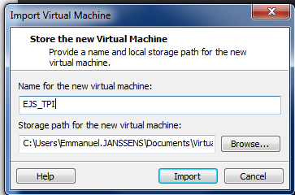Double cliquez sur le fichier OVF et une boite de dialogue s’affiche :

Après avoir cliqué sur importer il faudra patienter un moment jusqu’à la fin de l’importation.

Vous pouvez désormais démarrer la machine virtuelle.

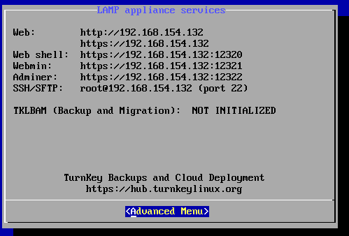Lorsque la machine est totalement démarrée vous devrez voir l’interface principale qui liste les adresses d’accès à la machine virtuelle.

Figure 23 Services LAMP

Aucun autre changement est désormais nécessaire du côté machine virtuelle à part de retenir les adresses IP[[3]](#footnote-3)

Maintenant il faut configurer deux fichiers PHP pour que le site web utilise les bonnes adresses IP

* Dans le fichier index.php (ligne 43)

$FTPHandler = **new** FTPHandler("192.168.154.131",'FTP','','Pa$$w0rd')

Il faut changer l’adresse IP ave l’adresse Web des services LAMP ;

* Dans le fichier BaseDAO.php (ligne 9)

$conn = **new** PDO('mysql:host=192.168.154.131;dbname=emmanue4\_TPI;charset=utf8','emmanuel','Pa$$w0rd');

Pareil pour la connexion a la base de donnée il faut changer l’adresse IP avec la même adresse que les services web LAMP.

Dans un navigateur entrez l’adresse suivante avec comme adresse IP l’adresse web du serveur LAMP

### Réinisialiser la base de données

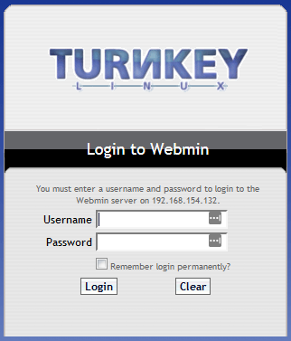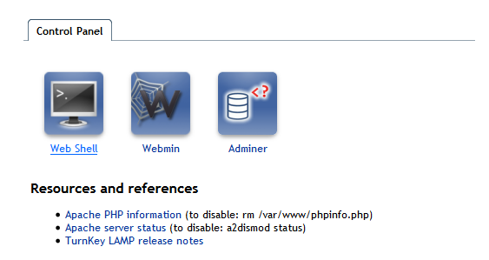Si pour quelconque raison la réinitialisation de la base de données est nécessaire il est possible de le faire depuis l’interface Webmin du serveur LAMP

Pour se connecter :

|  |  |
| --- | --- |
| Utilisateur | Mot de passe |
| root | Pa$$w0rd |

Allez vers la page du serveur mysql : Servers>Mysql Database Server

Une fois arrivé sur la page vous voyez tous les contrôles liés au paramétrage de la base de donnée, pour recréer la base de données il faut d’abord supprimer la base de données.

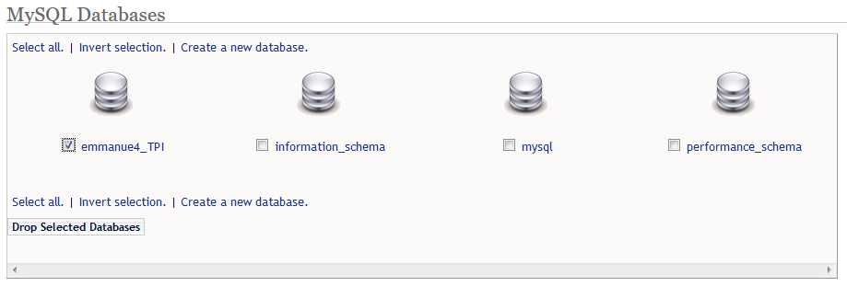

Après avoir sélectionné la base de données ici emmanuel\_TPI il faut cliquer sur « Drop Selected Database » ainsi la base de données sera supprimée du serveur.

Pour recréer la base de données il faut utiliser les script SQL mis à disposition :

* createDB.sql : Créer la base de données et toute ses tables
* minimalRequirement.sql : Créer les données minimales pour pouvoir utiliser la base de données

Pour pouvoir exécuter un script SQL il faut se rendre sur une base de données quelconque ici on peut aller sur la base de données MySQL. En bas de la page vous pouvez voir les différents contrôles sur la base de données celle qui nous intéresse ici c’est le contrôle execute SQL

Après avoir cliqué dessus vous serez redirigé vers la page d’exécution 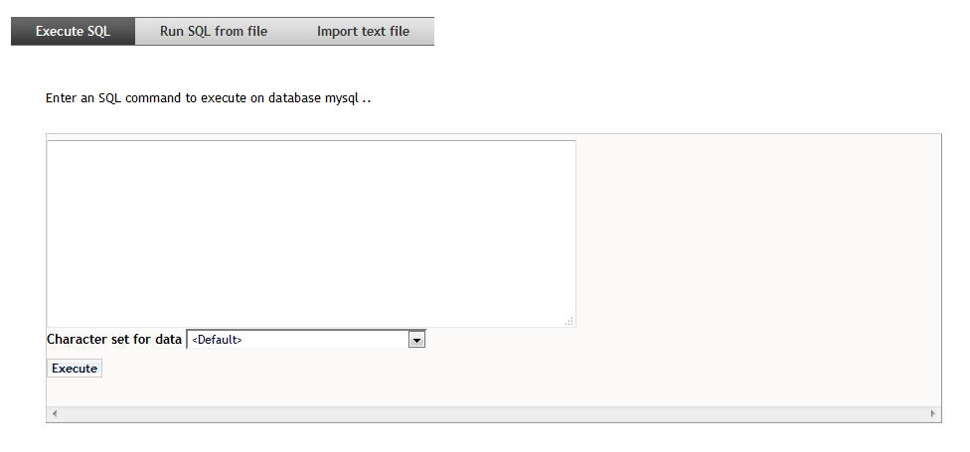

Pour pouvoir sélectionner un fichier sql il faut sélectionner l’onglet Run SQL from file

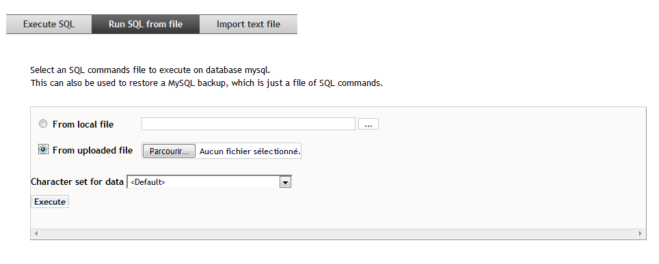A partir d’ici il suffit de choisir le fichier concerné qui est createDB.sql

Maintenant pour insérer des données dans la base de données créer précédemment il faut se rendre sur cette base de donnée qui est appelée emmanue4\_TPI, et une fois sur la page de cette base de données répéter les étapes précédentes mais en utilisant le fichier minimalRequirement.sql

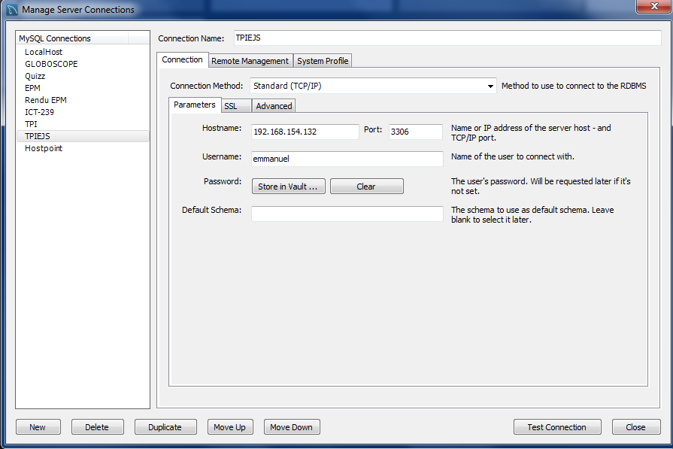Cette configuration est aussi possible depuis n’importe quel client de gestion de base de données comme MySQL worckbench

|  |  |  |
| --- | --- | --- |
| Champ | Description | Contenu |
| Hostname | Adresse IP du serveur Mysql | 192.168.154.132( peut varier) |
| Username | Utilisateur mysql sur le serveur | emmanuel |
| Mot de passe | Mot de pass du sereur | Pa$$w0rd |

A partir de l’interface lorsque vous êtes connecté vous pouvez exécuter le script createDB.sans aucun souci, elle va supprimer les tables de la base de données et les recréer par la suite.

Ensuite comme avant il faut exécuter le script minimalRequirement.sql avant de pouvoir utiliser la base de données correctement.

Un fichier SQL avec des données de test est aussi mis à disposition : CreateData.sql

Il est impératif d’exécuter le script minimalRequirement avant.

### Créer un utilisateur Admin pour la page web.

#### Sur la page WebMin

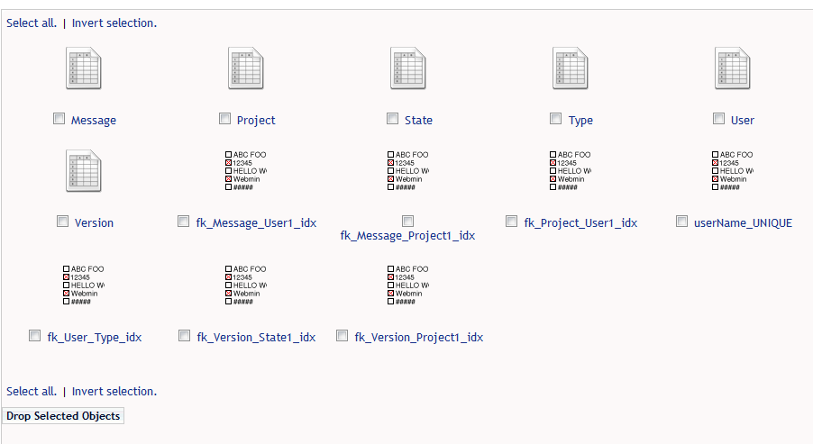Il faut se rendre sur la page de la base de données (emmanue4\_TPI) et selectionner la table Users

Ensuite sur la page de la table les contrôles suivant sont disponibles en bas

Et il faut sélectionner « View Data »

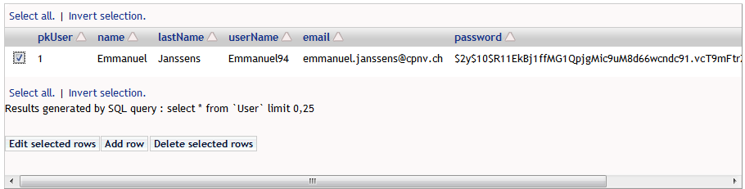Pour pouvoir modifier des valeurs du champ il faut sélectionner la ligne que l’on veut modifier et cliquer sur « edit selected rows ».

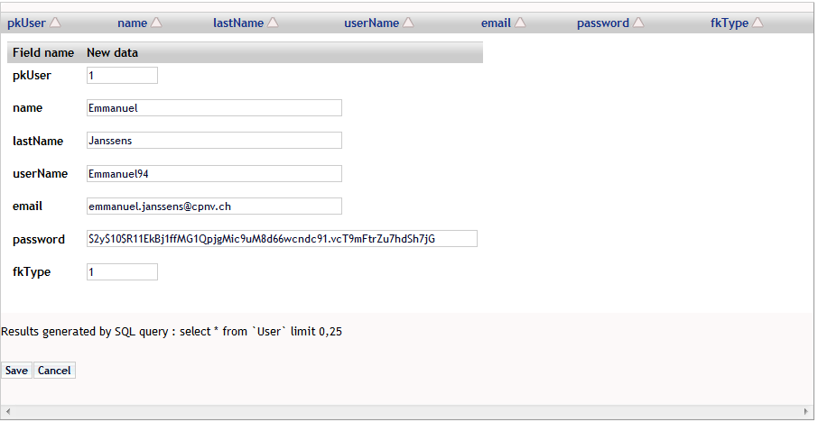

Ensuite il est possible de modifier les champs concernés et sauvegarder en cliquant sur « Save ».

#### Workbench

Lorsque la base de donnée est recréé aucun utilisateur est présent, lorsqu’un utilisateur est créer sur le site web il est par défaut un utilisateur normal, donc il n’y a pas d’administrateur.

Pour « Elire » un utilisateur en tant qu’admin il faut le modifier dans la base de donnée même. Lorsqu’on affiche les utilisateurs en faisant un clic droit sur la table utilisateur et en sélectionnant « SELECT rows » Une liste avec les utilisateurs inscrit s’affiche

Ensuite il faut modifier le champ fkType qui est initialement de « 2 » en « 1 » et ensuite appliquer les changements.

## *Manuel d'Utilisation*

## *Archives du projet*

1. <https://stackoverflow.com/questions/17/binary-data-in-mysql> [↑](#footnote-ref-1)
2. https://secure.php.net/manual/en/function.password-hash.php [↑](#footnote-ref-2)
3. Les adresses IP peuvent différer de ceux qui sont affiché dans ce document [↑](#footnote-ref-3)